**教員のための**

*平成27年度　消費者教育セミナー*

消費者教育推進法が施行され、教員の方々には消費者教育の進行役としての役割が期待されています。しかしながら、今後どう展開していけばいいのか悩まれている方もおられることでしょう。

このセミナーでは、講義、実践報告、グループワークを通じて、学校における取組の工夫について話し合い、学校における消費者教育の新たな展開を考えていきます。

**主　　催　　青森県、　特定非営利活動法人青森県消費者協会**

**共　　催　　青森県教育委員会、　青森県金融広報委員会**

平成27年11月18日（水）

9時50分～16時00分（受付：9時20分）

　　　　　　　八戸市総合教育センター（裏面地図参照）

　　　　　　　　高等学校、特別支援学校の教員及び指導主事等

　60名

　　　　　　　　無料（青森県旅費条例に基づき交通費等を支給します）

**柿野成美氏**（公益財団法人消費者教育支援センター 総括主任研究員）

**橋本　都氏**（八戸工業大学 副学長　前青森県教育委員会教育長）

**木村紀子氏**（青森県総合学校教育センター　産業教育課指導主事）

ＦＡＸ、電話またはE-mail　　　**平成２７年１０月７日（水）**

会場

対象

定員

参加費

講師

助言者

じょげんｚ

申込み

プログラム

【第２部】１３：００～１６：００

●**グループワーク**

『高等学校での取組をさらに充実させるためには

～今後の展開にむけた意見交換～』

実践報告をもとに、自校でできる消費者教育に係る授業の構築について話し合う。

●**全体会**

『各学校での取組の充実に向けて』

・グループワークについての意見交換

・講師からの助言

【開　講】 ９：５０

【第１部】１０：００～１２：００

●**講義**『学校における消費者教育の

あり方について』

　　　　　 講　師：柿野成美氏

●**実践報告**『高等学校家庭科における

取組について』

報告者：青森県立八戸中央高等学校

教諭　小川義博

青森県立百石高等学校

教諭　大和達子

**問い合わせ先　 特定非営利活動法人 青森県消費者協会　　 教育啓発課　増田**

**〒030-0822　青森市中央3－２0－30　　県民福祉プラザ５F**

**TEL　０１７－７２２－３３４８　　 FAX　０１７－７２２－３４１４**

**ＦＡＸ　 ０１７－７２２－３４１４**

消費者教育セミナー　参加申込書（このままご送付ください。）

|  |  |  |
| --- | --- | --- |
| 職・氏　名  （担当教科） | （フリガナ） | 担当教科 |
| 職　　　　　氏名 |  |
| 学　　校　　名  （所属所名） |  | |
| 学 校 所 在 地  （所属） | 〒 | |
| 連 絡 先 | 電話 　　　　　　　　　　／FAX | |
| E-mail | |

ＦＡＸ、E-mailまたは郵送にて、

①消費者教育セミナー　　②名前（フリガナ）・担当教科　　③学校名

④学校所在地　　⑤連絡先

を記入の上、お申込みください。

申込み方法

ＦＡＸ：０１７－７２２－３４１４

E-mail：[akemi-masuda@aca.or.jp](mailto:akemi-masuda@aca.or.jp)

〒030-0822　青森市中央3－２0－30

特定非営利活動法人 青森県消費者協会　教育啓発課

申込み先

平成27年10月7日（水）

締　　切

文書にて通知いたします。（受講に際してのご案内も同封いたします）

受講決定

会場案内

八戸市総合教育センター（八戸市諏訪一丁目2-41　TEL：0178-46-0521）

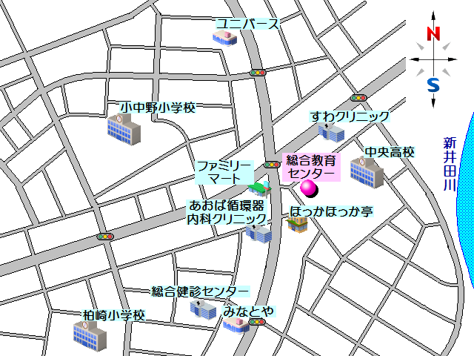

◆八戸駅からJR八戸線

小中野駅出口から徒歩約10分

陸奥湊駅出口から徒歩約18分

◆八戸駅から南部バス

上明戸から徒歩約11分

〒350-1124

埼玉県川越市新宿町１－１－１

川越地方庁舎１階

埼玉県川越比企地域振興センター

県民生活担当

Tel：０４９－２４４－１２４７

Fax:０４９－２４３－１７０７

Mail:r4607176@pref.saitama.lg.jp

http://www.pref.saitama.lg.jp/soshiki/b16/